广东省招采子系统信用评级资料维护操作手册

1、登录与退出
1.1 访问入 口
打 开 浏 览 器 ， 输 入 地 址 ： https://igi.hsa.gd.gov.cn/web/#/Index ，展示广东医 保服务平台登录页面，如图（1）所示。
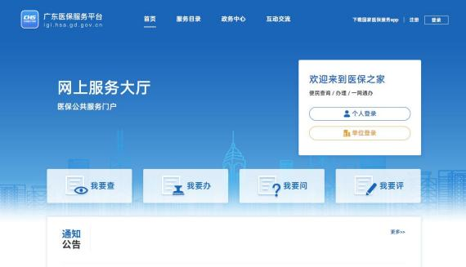
图（1）

1.2 用户登录
（1）在登录界面选择“单位/经办人登录 ”后输入用户 名、密码、验证码，如图（2）。
备注：如未注册的，可登录广东省药品交易中心官网--【会员服务】--【办事指南】下载《招采子系统企业账号申领和经办人账号赋权》，按照指引完成平台注册工作。
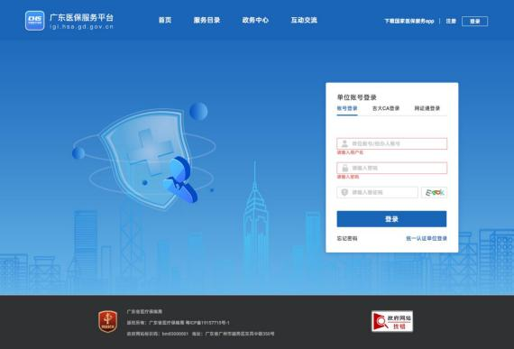

图（2）
（2）用户登录成功点击“招采企 业服务 ”，点击“公共业务功能区 ”图片进入“药品与医用耗材招采子系统 ”。
（3）进入系统后界面如图（3）所示，点击“信用评级 ”图标，进入信用评级系统界面。

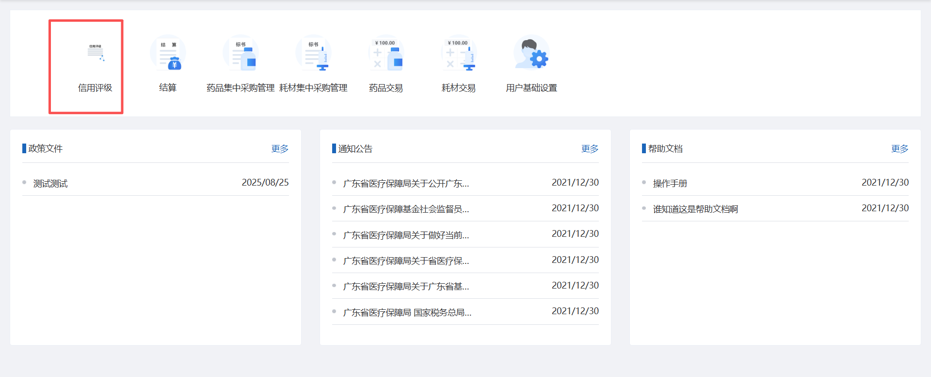
图（3）

2、企业-信用承诺书管理

2.1 企业信用承诺书列表
（1）企业登录进入系统后，打开“信用评级 ”-“信用承诺书管理”菜单，如下图：
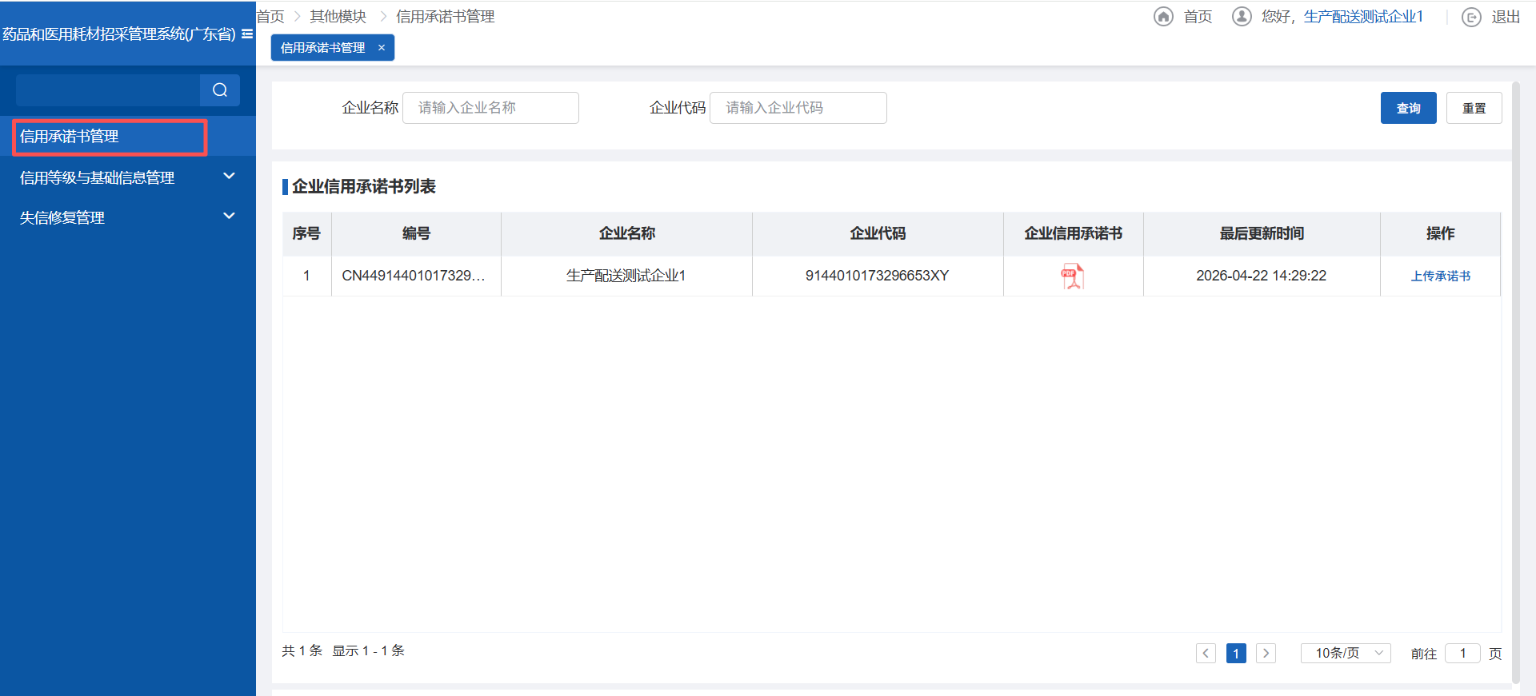

图（4）

（2）点击【下载模板】下载《医药企业价格和营销行为信用承诺书》模板，维护完毕信息后，然后再点击【上传承诺书】的按钮上传已填写完整信息并加盖单位公章的信用承诺书。
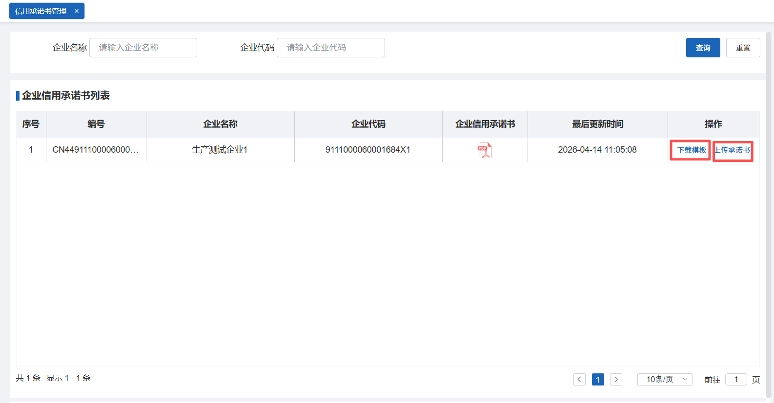

图（5）

- 企业-信用信息管理
3.1 企业联系信息列表
（1）点击“企业联系信息列表”菜单，页面显示企业联系信息列表，本企业可点击操作列【维护】按钮，维护企业联系信息并保存。
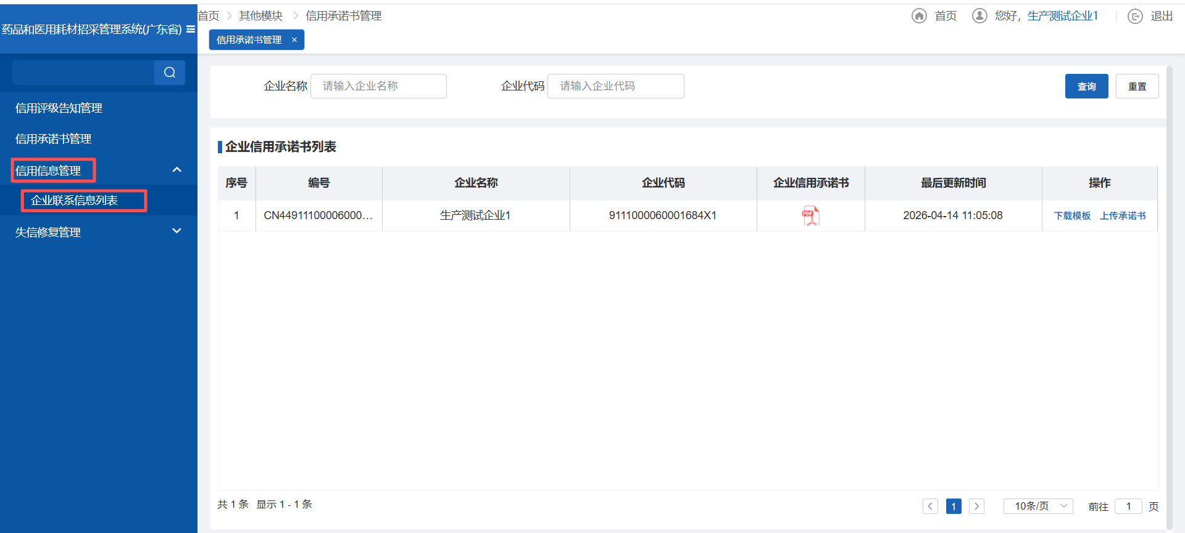
图（6）

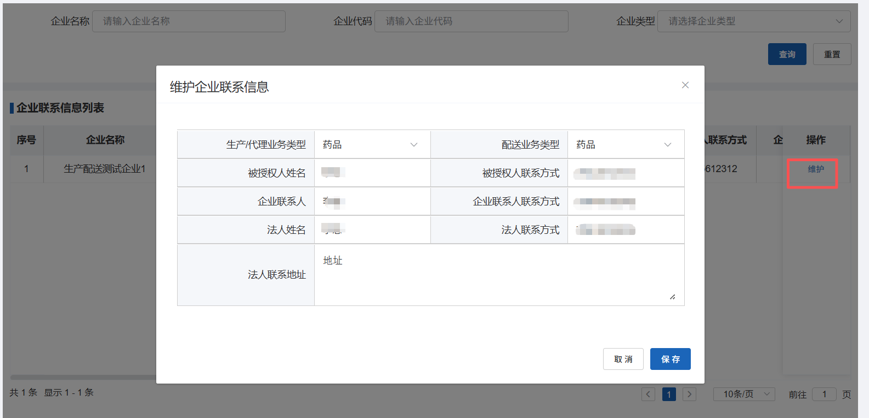
图（7）

- 企业-失信修复管理
4.1 当期评级基础信息
（1）点击“失信修复管理”-“当期评级基础信息”菜单，列表展示当期信用评级的项目批次，企业可选择相应的项目点击【进入】按钮。
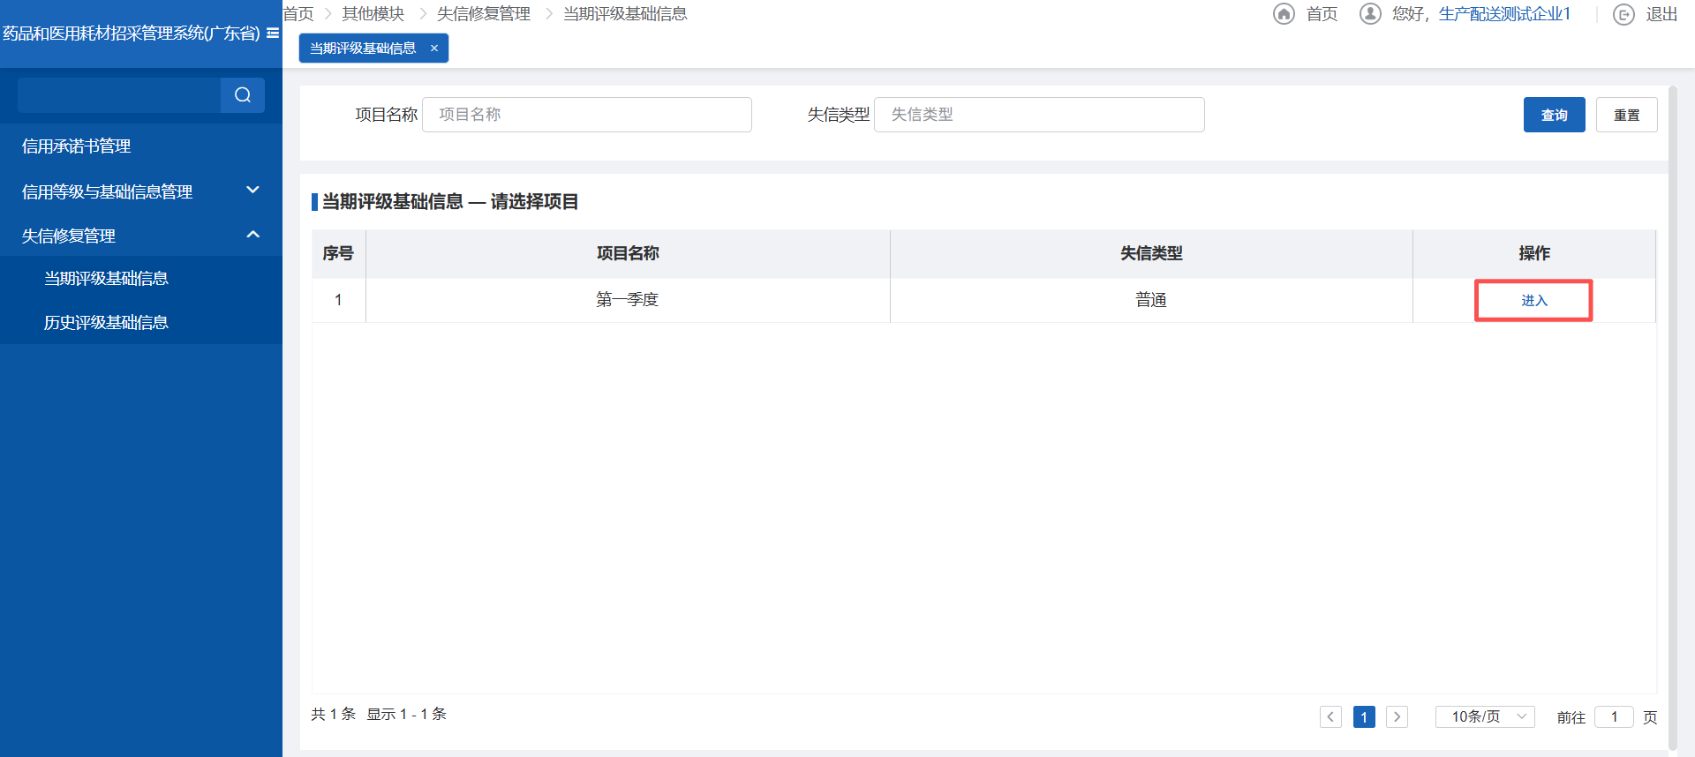
图（8）

- 点击【进入】按钮，展示当期评级基础信息列表，企业可点击【失信修复】按钮，根据企业的实际情况填写失信修复的申请并提交。
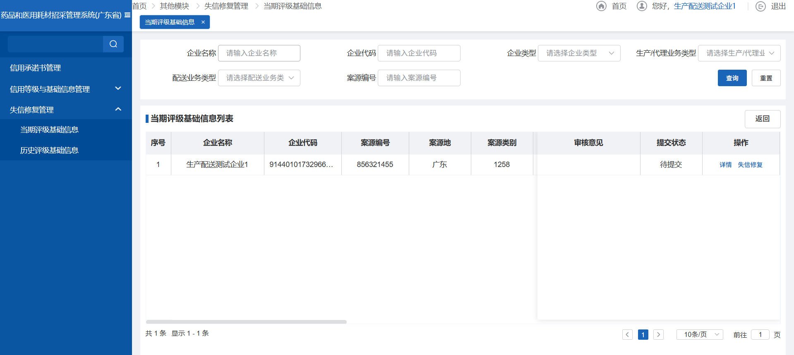
图（9）

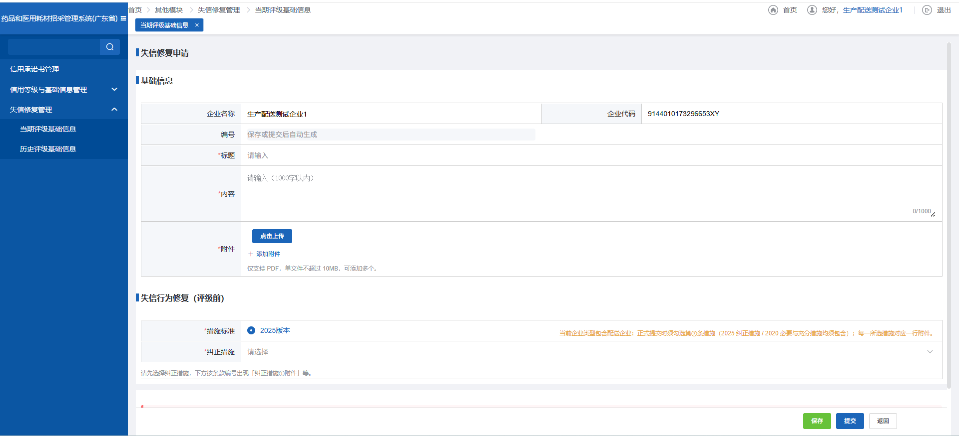
图（10）

4.2 历史评级基础信息
（1）点击“失信修复管理”-“历史评级基础信息”菜单，列表展示历史信用评级的项目批次，企业可选择相应的项目点击【进入】按钮。
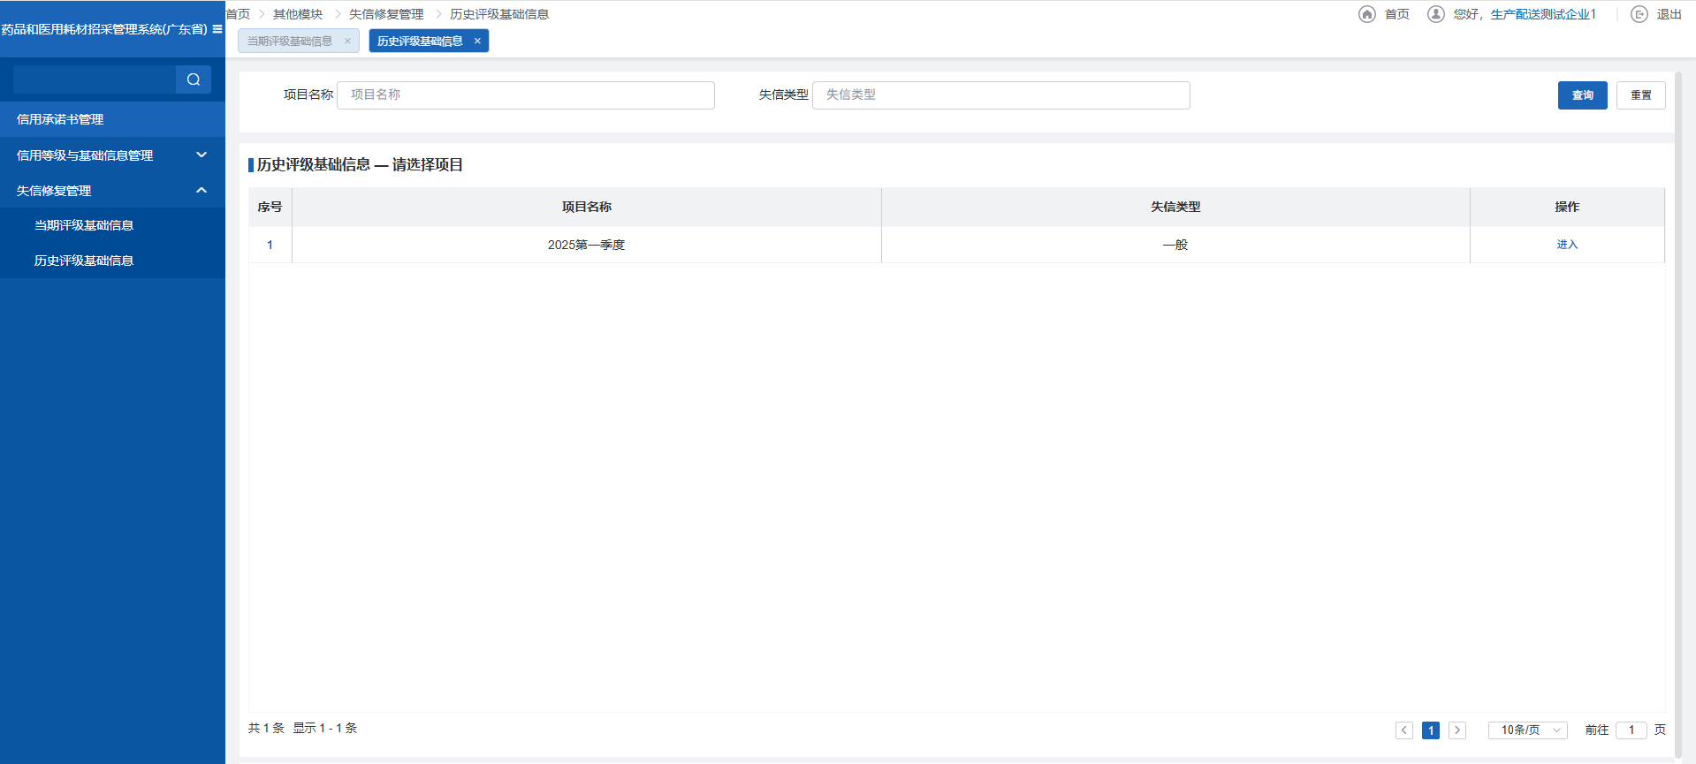
图（11）

（2）点击【进入】按钮，展示历史评级基础信息列表，企业可点击【失信修复】按钮，根据企业的实际情况填写失信修复的申请并提交。
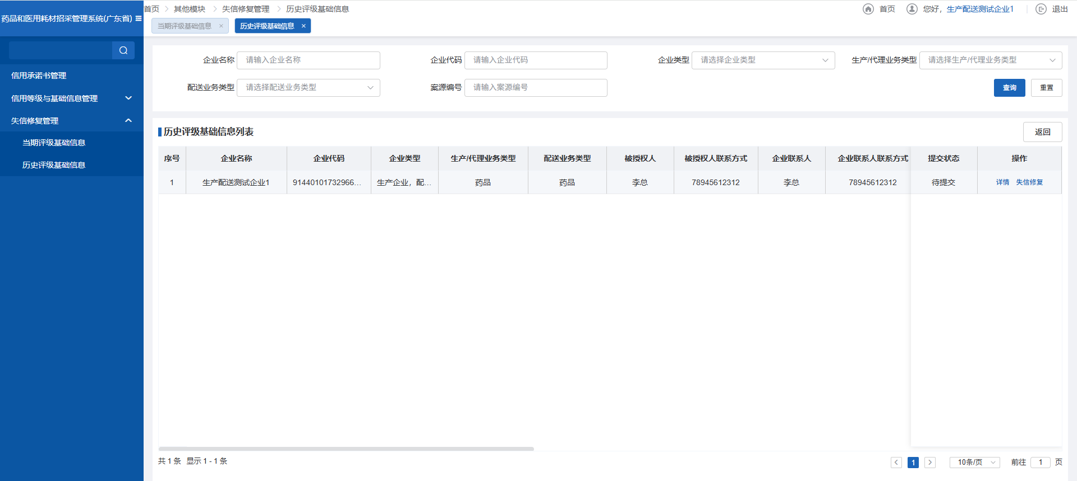
图（12）

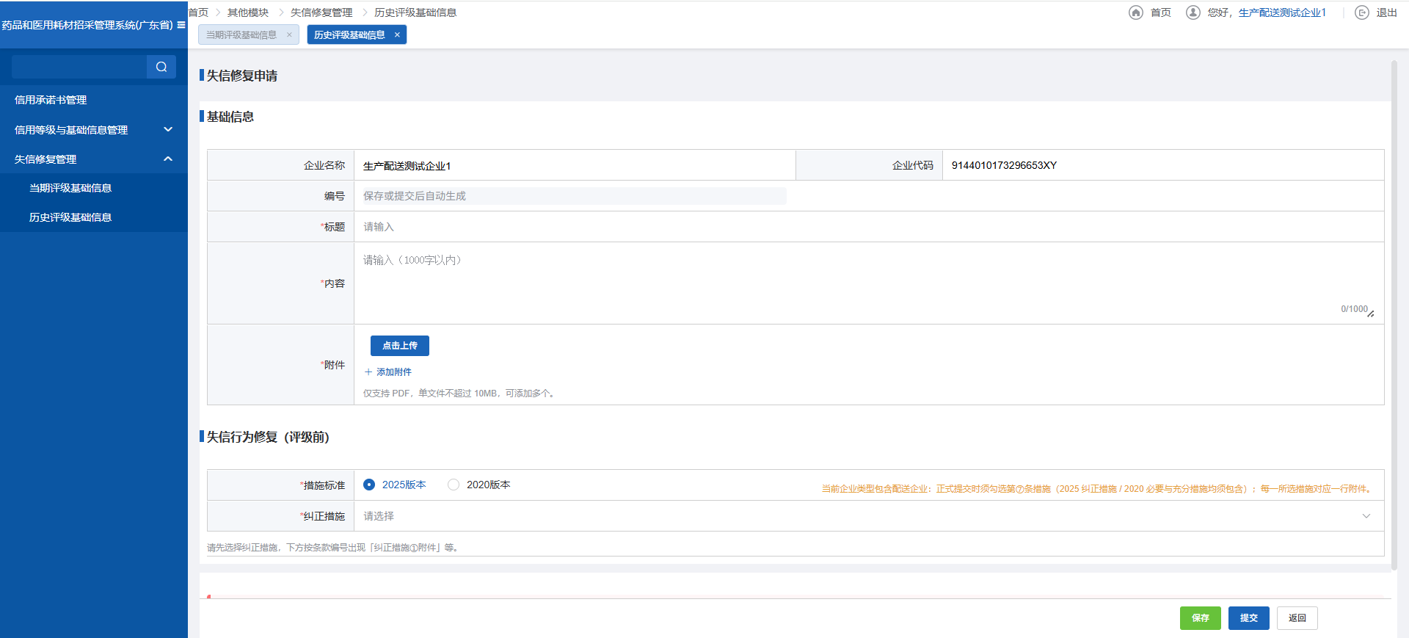
图（13）

